Standards de nomenclature

# Interface graphique :

Variables = frmDetSysExp, frmGesSysExp, frmAccAdmin, frmAccUtil

Det : fenêtre details (pop-up)

Gest : fenêtre de gestion

Acc : fenêtre d’accueil

Nom visible = « Détails – Système d’exploitation », « Gestion des systèmes d’exploitation »

Norme des emplacements des boutons

Nouveau/enregistrer | Modification/Details | Annulation/supprimer

//Ajouter ici toutes règles de nomenclature

1. Classes

Pour les classes vous utiliserez le CamelCase.

<https://msdn.microsoft.com/fr-fr/library/ff926074.aspx>

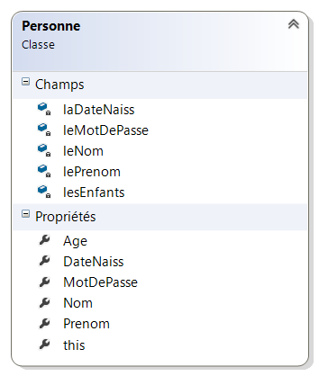

1. Tables

Pour les tables vous utiliserez aussi le CamelCase sauf pour le nom de la table qui devra commencer par tbl ce qui donnera tblPersonne.

1. Documents

* Concernant vos documents d’analyse, vous devez garder les mêmes standards vus dans le cours d’Analyse de la session passée.
* Pour tout document généré, vous devrez automatiquement ajouter les numéros de versions à la fin de la nomenclature utilisée (XXXXX-V1, XXXXX-V2) si nécessaire.
* À l’intérieur d’un même *sprint*, tous les noms de documents devront commencer par le numéro de package sur deux chiffres **PXX** (P01, P07)

Use case

* Les noms des documents contenant les *use case* auront la nomenclature suivante : **PXX-UC-XX**

Description narrative

* Les noms des documents contenant les descriptions narratives auront la nomenclature suivante : **PXX-DN-XX**

Diagramme de classes

* Les noms des documents contenant les diagrammes de classes auront la nomenclature suivante :
  + Diagramme de classe d’analyse : **PXX-DCA**
  + Diagramme de classe d’objet (facultatif): **PXX-DCO**
  + Diagramme de classe relationnel : **PXX-DCR**

Diagramme de séquence

* Les noms des documents contenant les diagrammes de séquence auront la nomenclature suivante : **PXX-DS-XX**. Plus de détails vous seront annexés ultérieurement.

Interfaces

* Les noms des documents contenant les interfaces auront la nomenclature suivante : **PXX-IHM-XX**. Plus de détails vous seront annexés ultérieurement.

Documents de tests

* Les noms des documents contenant les tests auront la nomenclature suivante : **PXX-TXX-XX (P01-TTU-01)**. Plus de détails vous seront annexés ultérieurement concernant la nature des tests.

Documents de gestion de projet

* Les noms des documents associés à la gestion de projet auront la nomenclature suivante : **Numero_Sprint-AAMMJJ-Nom_du_document : S1-150826-CRR**.
* Le choix des noms se fera d’une manière cohérente et homogène.